Некоммерческое партнерство «Саморегулируемая организация
«Тверское объединение проектировщиков»»

Общее собрание Партнерства

Протокол № 1

г. Тверь 22 апреля 2015 г.

Основание созыва Общего собрания Некоммерческого партнерства «Саморегулируемая организация «Тверское объединение проектировщиков»» (далее Партнерства) – решение Правления Партнерства (протокол заседания Правления Партнерства от 23 марта 2015г № 3).

Председательствующий на Общем собрании – Президент Партнерства - Дякин Валерий Николаевич.

Присутствовали: Полномочные представители 59 членов Партнерства (список прилагается - см. приложение № 1 к протоколу). Полномочия представителей членов Партнерства проверены.

На Общем собрании были приглашены и присутствовали:
- Тягунов Александр Александрович, председатель постоянного Комитета по строительству, жилищно-коммунальному комплексу и тарифам Законодательного собрания Тверской области;
- Серковский Ю.В., генеральный директор Ассоциации «СРО «Тверское объединение строителей»
- Байдаков Анатолий Арсеньевич – директор Партнерства;
- Демидов Александр Григорьевич – зам. директора Партнерства, председатель Контрольной и Аттестационной комиссий Партнерства;
- Владимирова Елена Михайловна – главный специалист-эксперт Партнерства;
- Оленченко Александр Николаевич – главный специалист-эксперт Партнерства;
- Шлыгина Елена Анатольевна – главный бухгалтер Партнерства.

СЛУШАЛИ: Председательствующего, который сообщил, что из 100 членов Партнёрства в Общем собрании принимают участие 59 полномочных представителей членов Партнёрства. Общее собрание правомочно, так как в нём принимает участие больше половины полномочных представителей членов Партнёрства.
Председательствующий объявил Общее собрание открытым.

Формирование рабочих органов Общего собрания

СЛУШАЛИ: Председательствующего, который предложил избрать секретарём Общего собрания Шлыгину Елену Анатольевну.
РЕШИЛИ: Избрать секретарём собрания Шлыгину Е.А.
ГОЛОСОВАЛИ: «за» - 59 голосов, «против» - нет, «воздержался» - нет
Решение принято единогласно.

СЛУШАЛИ: Председательствующего, который предложил кандидатуры в состав Счетной комиссии Общего собрания и предложил голосовать списком. Самоотводов от кандидатов в члены Счетной комиссии не поступило и других предложений по составу не поступило.
РЕШИЛИ:
- Голосовать за состав Счетной комиссии списком.
ГОЛОСОВАЛИ: «за» - 59 голосов, «против» - нет, «воздержался» - нет
Решение принято единогласно.
2. Избрать в состав Счетной комиссии Общего собрания следующих лиц:
- Айвазяна Дмитрия Олеговича;
- Владимирову Елену Михайловну;
- Оленченко Александра Николаевича.
ГОЛОСОВАЛИ: «за» - 59 голосов, «против» - нет, «воздержался» - нет
Решение принято единогласно.

СЛУШАЛИ:
- Председательствующего, который предложил членам счетной комиссии избрать председателя счетной комиссии.
2. А.Н. Оленченко, который проинформировал присутствующих, что председателем счетной комиссии избран О.Д. Айвазян.
3. Председательствующего, который предложил утвердить протокол счетной комиссии от 22.04.15 г. № 1.
РЕШИЛИ: Утвердить протокол счетной комиссии (приложение № 2).
ГОЛОСОВАЛИ: «за» - 59 голосов, «против» - нет, «воздержался» - нет
Решение принято единогласно.

О повестке дня Общего собрания.

СЛУШАЛИ: Председательствующего, который огласил повестку дня из 11 вопросов.
Иных предложений и замечаний не поступило.
РЕШИЛИ: Утвердить Повестку дня Общего собрания.
ГОЛОСОВАЛИ: «за» - 59 голосов, «против» - нет, «воздержался» - нет
Решение принято единогласно.

Повестка дня:

- Отчёт о работе Контрольной комиссии Партнёрства за 2014 г.
- Отчёт о работе Аттестационной комиссии Партнёрства за 2014 г
- Отчёт о работе Квалификационной комиссии Партнёрства за 014 г.
- Отчёт о работе Дисциплинарной комиссии Партнёрства за 2014 г.
- Об исполнении сметы доходов и расходов Партнёрства за 2014 г.
- Утверждение Отчёта ревизионной комиссии Партнёрства и результатов
финансово-хозяйственной деятельности Партнёрства за 2014 г.
- Утверждение размера членских взносов на 2015 г. и 1 кв. 2016 г.
- Утверждение сметы доходов и расходов Партнёрства на 2015 г.
- Об исключении организаций из членов НП «СРО «ТОП»».
- О внесении изменений в документы Партнёрства.
- Выборы Ревизионной комиссии Партнёрства.

По вопросу № 1 повестки дня - Отчёт о работе Контрольной комиссии Партнёрства за 2014 г.
Слушали: Председателя Контрольной комиссии А.Г. Демидова, который доложил собранию о работе Контрольной комиссии Партнерства в 2014 году.
РЕШИЛИ: Признать работу Контрольной комиссии удовлетворительной.
ГОЛОСОВАЛИ: «за» - 59 голосов, «против» - нет, «воздержался» - нет.
Решение принято единогласно.

По вопросу № 2 повестки дня – Отчёт о работе Аттестационной комиссии Партнёрства за 2014 г.
Слушали: Председателя Аттестационной комиссии А.Г. Демидова, который доложил собранию о работе Аттестационной комиссии Партнерства в 2014 году.
РЕШИЛИ: Признать работу Аттестационной комиссии удовлетворительной.
ГОЛОСОВАЛИ: «за» - 59 голосов, «против» - нет, «воздержался» - нет.
Решение принято единогласно.

По вопросу № 3 повестки дня – Отчет о работе Квалификационной комиссии Партнёрства в 2014 г.
Слушали: члена Квалификационной комиссии Ю.И. Басова, который доложил собранию о работе Квалификационной комиссии Партнерства в 2014 году.
РЕШИЛИ: Признать работу Квалификационной комиссии удовлетворительной.
ГОЛОСОВАЛИ: «за» - 59 голосов, «против» - нет, «воздержался» - нет.
Решение принято единогласно.

По вопросу № 4 повестки дня – Отчет о работе Дисциплинарной комиссии Партнёрства за 2014 г.
Слушали: председателя Дисциплинарной комиссии В.Б. Микрюкова, который доложил собранию о работе Дисциплинарной комиссии Партнерства в 2014 году.
РЕШИЛИ: Признать работу Дисциплинарной комиссии удовлетворительной.
ГОЛОСОВАЛИ: «за» - 59 голосов, «против» - нет, «воздержался» - нет.
Решение принято единогласно.

По вопросу № 5 повестки дня – Об исполнении сметы доходов и расходов Партнёрства за 2014 г.
Слушали: А.А. Байдакова, который представил присутствующим отчет об исполнении сметы расходов Партнерства за 2014 год.
РЕШИЛИ: Утвердить отчет об исполнении сметы расходов Партнерства за 2014 год (приложение № 3).
ГОЛОСОВАЛИ: «за» - 58 голосов, «против» - нет, «воздержался» - нет.
Решение принято единогласно.

По вопросу № 6 повестки дня – Утверждение Отчёта ревизионной комиссии Партнёрства и результатов финансово-хозяйственной деятельности Партнёрства за 2014 год.
СЛУШАЛИ: члена Правления Партнерства А.В. Каляскина, который представил собранию отчет по итогам финансово-хозяйственной деятельности Партнерства за 2014 год.
РЕШИЛИ: Утвердить отчет Ревизионной комиссии о финансово-хозяйственной деятельности Партнерства за 2014 год (приложение № 4) и признать результаты финансово-хозяйственной деятельности Партнерства за 2014 год удовлетворительными.
ГОЛОСОВАЛИ: «за» - 56 голосов, «против» - нет, «воздержался» - нет.
Решение принято единогласно.

По вопросу № 7 повестки дня - Утверждение размера членских взносов на 2015 г. и 1 кв. 2016 г.
Слушали: 1. В.Н. Дякина, который обосновал необходимость увеличения размера членских взносов и предложил увеличить их на 1000 рублей в месяц.
РЕШИЛИ: Утвердить членские взносы в размере:
II, III, IV кварталы 2015 года – 6,4 тыс. рублей в месяц;
I квартал 2016 года – 6,4 тыс. рублей в месяц.
ГОЛОСОВАЛИ: «за» - 38 голосов, «против» - 8 голосов, «воздержался» - 7голосов.
Решение принято двумя третями голосов присутствующих.

2. В.С. Зимбельского (директор ООО «Инженерный Консалтинговый Центр «Аудит Промышленного Риска»), который предложил рассмотреть вопрос о дифференцировании членских взносов в зависимости от количества видов работ в Свидетельстве о допуске каждого члена Партнерства.
РЕШИЛИ: Поручить Правлению проработать и вынести на обсуждение следующего Общего собрания вопрос о возможности дифференцированной оплаты членских взносов.
ГОЛОСОВАЛИ: «за» - 53 голоса, «против» - нет, «воздержался» - нет.
Решение принято единогласно.

По вопросу № 8 повестки дня - Утверждение сметы доходов и расходов Партнёрства на 2015 г.
Слушали: А.А. Байдакова, который предложил на утверждение проект сметы доходов и расходов НП «СРО «ТОП»» на 2015год.
РЕШИЛИ: Утвердить смету доходов и расходов на 2015 год (приложение № 5).
ГОЛОСОВАЛИ: «за» - 53 голоса, «против» - нет, «воздержался» - нет.
Решение принято единогласно.

По вопросу № 9 повестки дня – Об исключении организаций из членов НП «СРО «ТОП»».
Слушали: А.А. Байдакова, который доложил собравшимся о систематической неуплате членских взносов ООО «Союз-Проект» и ООО «Спецпроект-ПБ», а так же о поступивших гарантийных обязательствах ООО «Спецпроект-ПБ» о погашении задолженности.
РЕШИЛИ:
1. Учитывая неуплату членских взносов за 3,4 кварталы 2014 года, 1 квартал 2015 года и в соответствии с подпунктом 6.2.2 пункта 6.2 Устава Некоммерческого партнерства «Саморегулируемая организация «Тверское объединение проектировщиков»» исключить Общество с ограниченной ответственностью «Союз-Проект» (ОГРН 1126952030920) из состава Партнерства.
ГОЛОСОВАЛИ: «за» - 51 голос, «против» - нет, «воздержался» - 1 голос.
Решение принято большинством голосов.

2. Учитывая гарантийные обязательства и частичную оплату членских взносов ООО «Спецпроект-ПБ» установить срок полного погашения задолженности - 1 июня 2015 года. В случае неисполнения гарантийных обязательств в установленный срок, исключить Общество с ограниченной ответственностью «Спецпроект-ПБ» (ОГРН 1106952030822) из состава Партнерства в соответствии с подпунктом 6.2.2 пункта 6.2 Устава Некоммерческого партнерства «Саморегулируемая организация «Тверское объединение проектировщиков»».
ГОЛОСОВАЛИ: «за» - 47 голосов, «против» - 2 голоса, «воздержался» - 3 голоса.
Решение принято большинством голосов.

По вопросу № 10 повестки дня - О внесении изменений в документы Партнёрства.
Слушали: А.Г. Демидова, который доложил собравшимся о необходимости внесения изменений в действующие редакции Положений НП «СРО «ТОП»» и о содержании этих изменений.
РЕШИЛИ:
1. Утвердить новую редакцию Положения о членстве в НП «СРО «ТОП»» (приложение № 6);
2. Признать утратившим силу Положение о членстве в НП «СРО «ТОП»» утвержденное Общим собранием членов НП «СРО «ТОП»» 03.04.2013 г.
ГОЛОСОВАЛИ: «за» - 52 голоса, «против» - нет, «воздержался» - нет.
Решение принято единогласно.

3. Утвердить новую редакцию Положения о системе мер дисциплинарного воздействия за несоблюдение членами НП «СРО «ТОП»» требований к выдаче Свидетельств о допуске, правил контроля в области саморегулирование, требований технических регламентов, требований стандартов партнерства и правил саморегулирования (приложение № 7).
4. Признать утратившим силу Положение о системе мер дисциплинарного воздействия за несоблюдение членами НП «СРО «ТОП»» требований к выдаче Свидетельств о допуске, правил контроля в области саморегулирование, требований технических регламентов, требований стандартов партнерства и правил саморегулирования» утвержденное Общим собранием членов НП «СРО «ТОП»» 03.04.2013г.
ГОЛОСОВАЛИ: «за» - 52 голоса, «против» - нет, «воздержался» - нет.
Решение принято единогласно.

5. Утвердить новую редакцию Положения об аттестации работников членов НП «СРО «ТОП»» (приложение № 8).
6. Признать утратившим силу Положение об аттестации работников членов НП «СРО «ТОП»» утвержденное Общим собранием членов НП «СРО «ТОП»» 03.04.2013 г.
ГОЛОСОВАЛИ: «за» - 52 голоса, «против» - нет, «воздержался» - нет.
Решение принято единогласно.

7. Утвердить новую редакцию Положения о повышении квалификации работников членов НП «СРО «ТОП»» (приложение № 9).
8. Признать утратившим силу Положение о повышении квалификации работников членов НП «СРО «ТОП»» утвержденное Общим собранием членов НП «СРО «ТОП»» 08.06.2011 г.
ГОЛОСОВАЛИ: «за» - 52 голоса, «против» - нет, «воздержался» - нет.
Решение принято единогласно.

По вопросу № 11 повестки дня – Выборы Ревизионной комиссии Партнёрства.
Слушали: В.Н. Дякина, который доложил присутствующим о необходимости избрания нового состава Ревизионной комиссии, внес кандидатуры в состав Ревизионной комиссии и предложил голосовать списком.
РЕШИЛИ:
1. Голосовать за состав Ревизионной комиссии списком.
ГОЛОСОВАЛИ: «за» - 52 голоса, «против» - нет, «воздержался» - нет.
Решение принято единогласно.

2. Избрать в состав Ревизионной комиссии следующих лиц:
-Алексеева Надежда Петровна – главный бухгалтер ООО АФ «Домус»,
-Бойцова Ольга Викторовна – главный бухгалтер ООО ПИ «Тверьпроект»,
-Кунавин Николай Васильевич – директор ООО «Союзстройпроект».
ГОЛОСОВАЛИ: «за» - 52 голоса, «против» - нет, «воздержался» - нет.
Решение принято единогласно.


Председатель собрания: Дякин Валерий Николаевич

Секретарь собрания: Шлыгина Елена Анатольевна
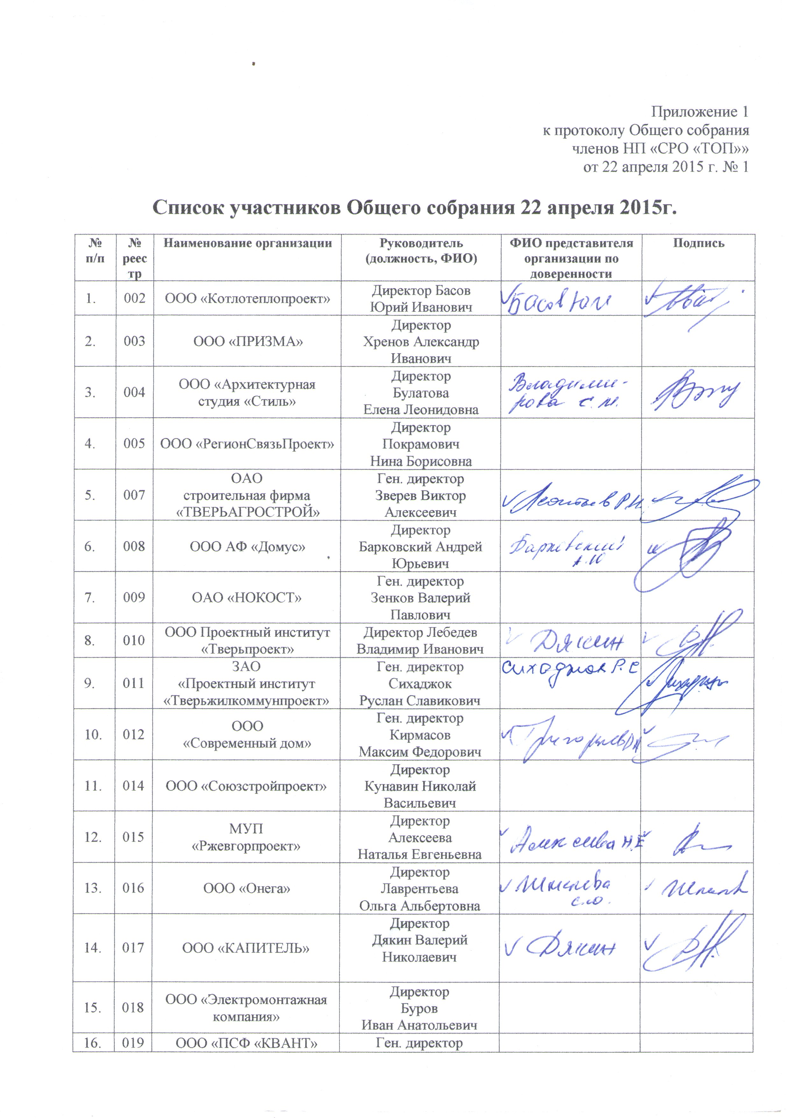
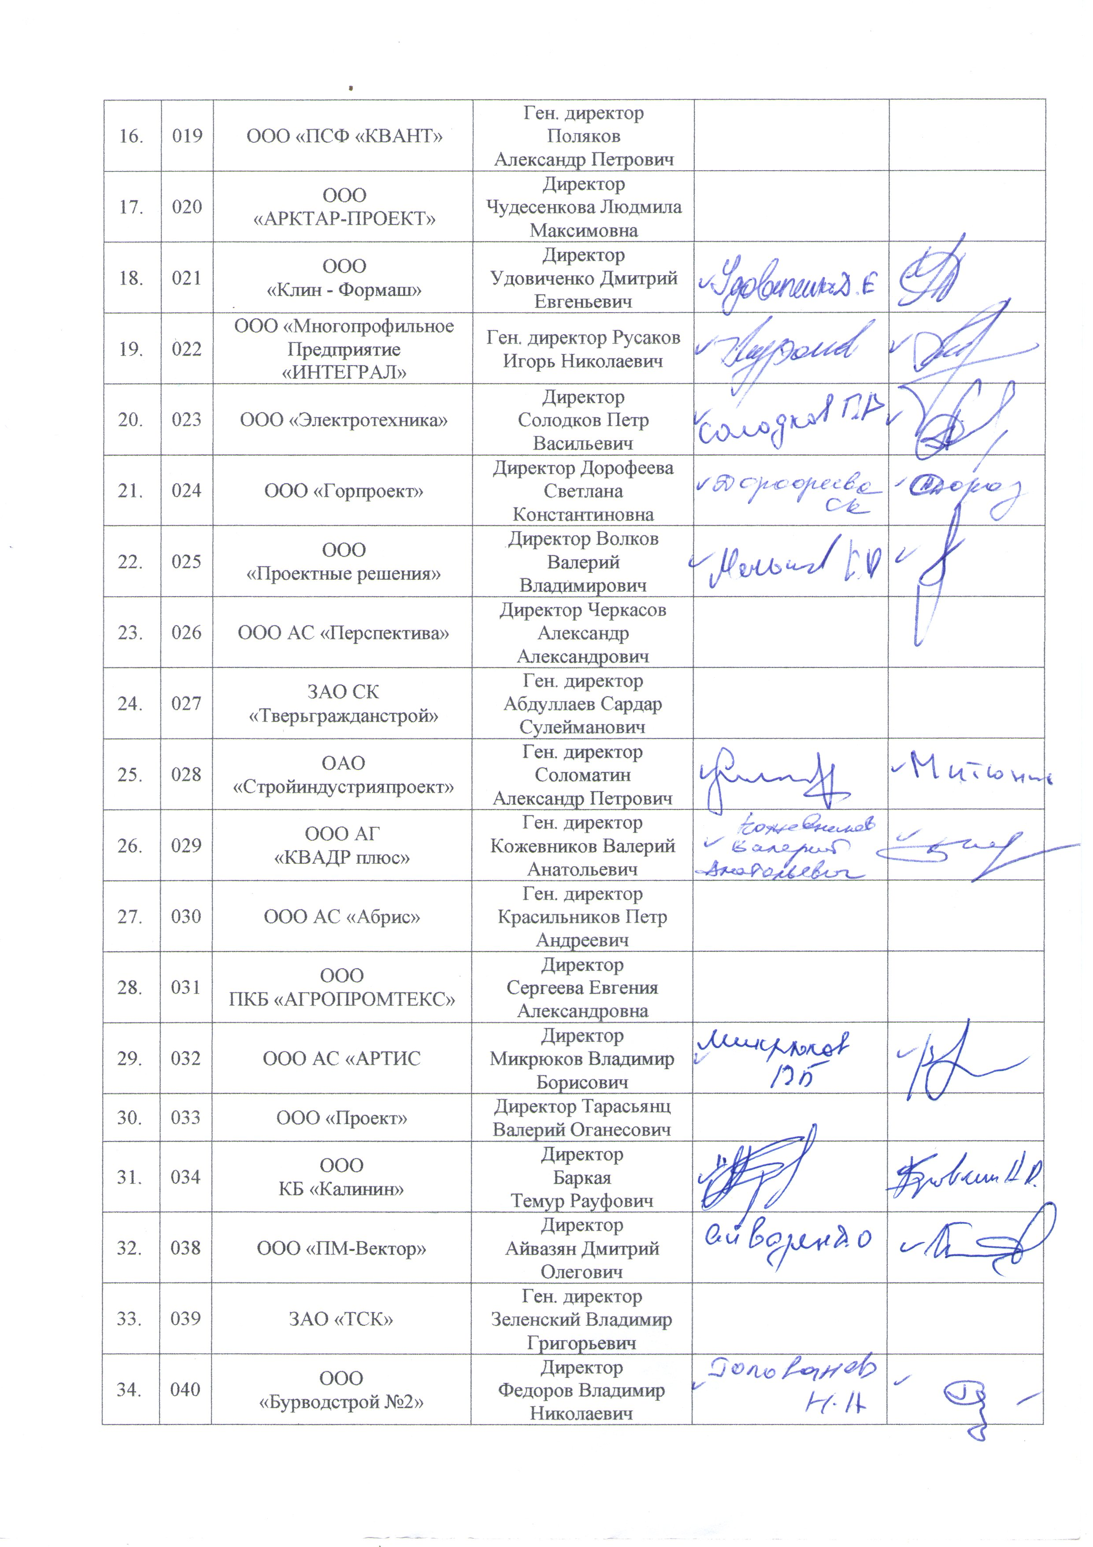
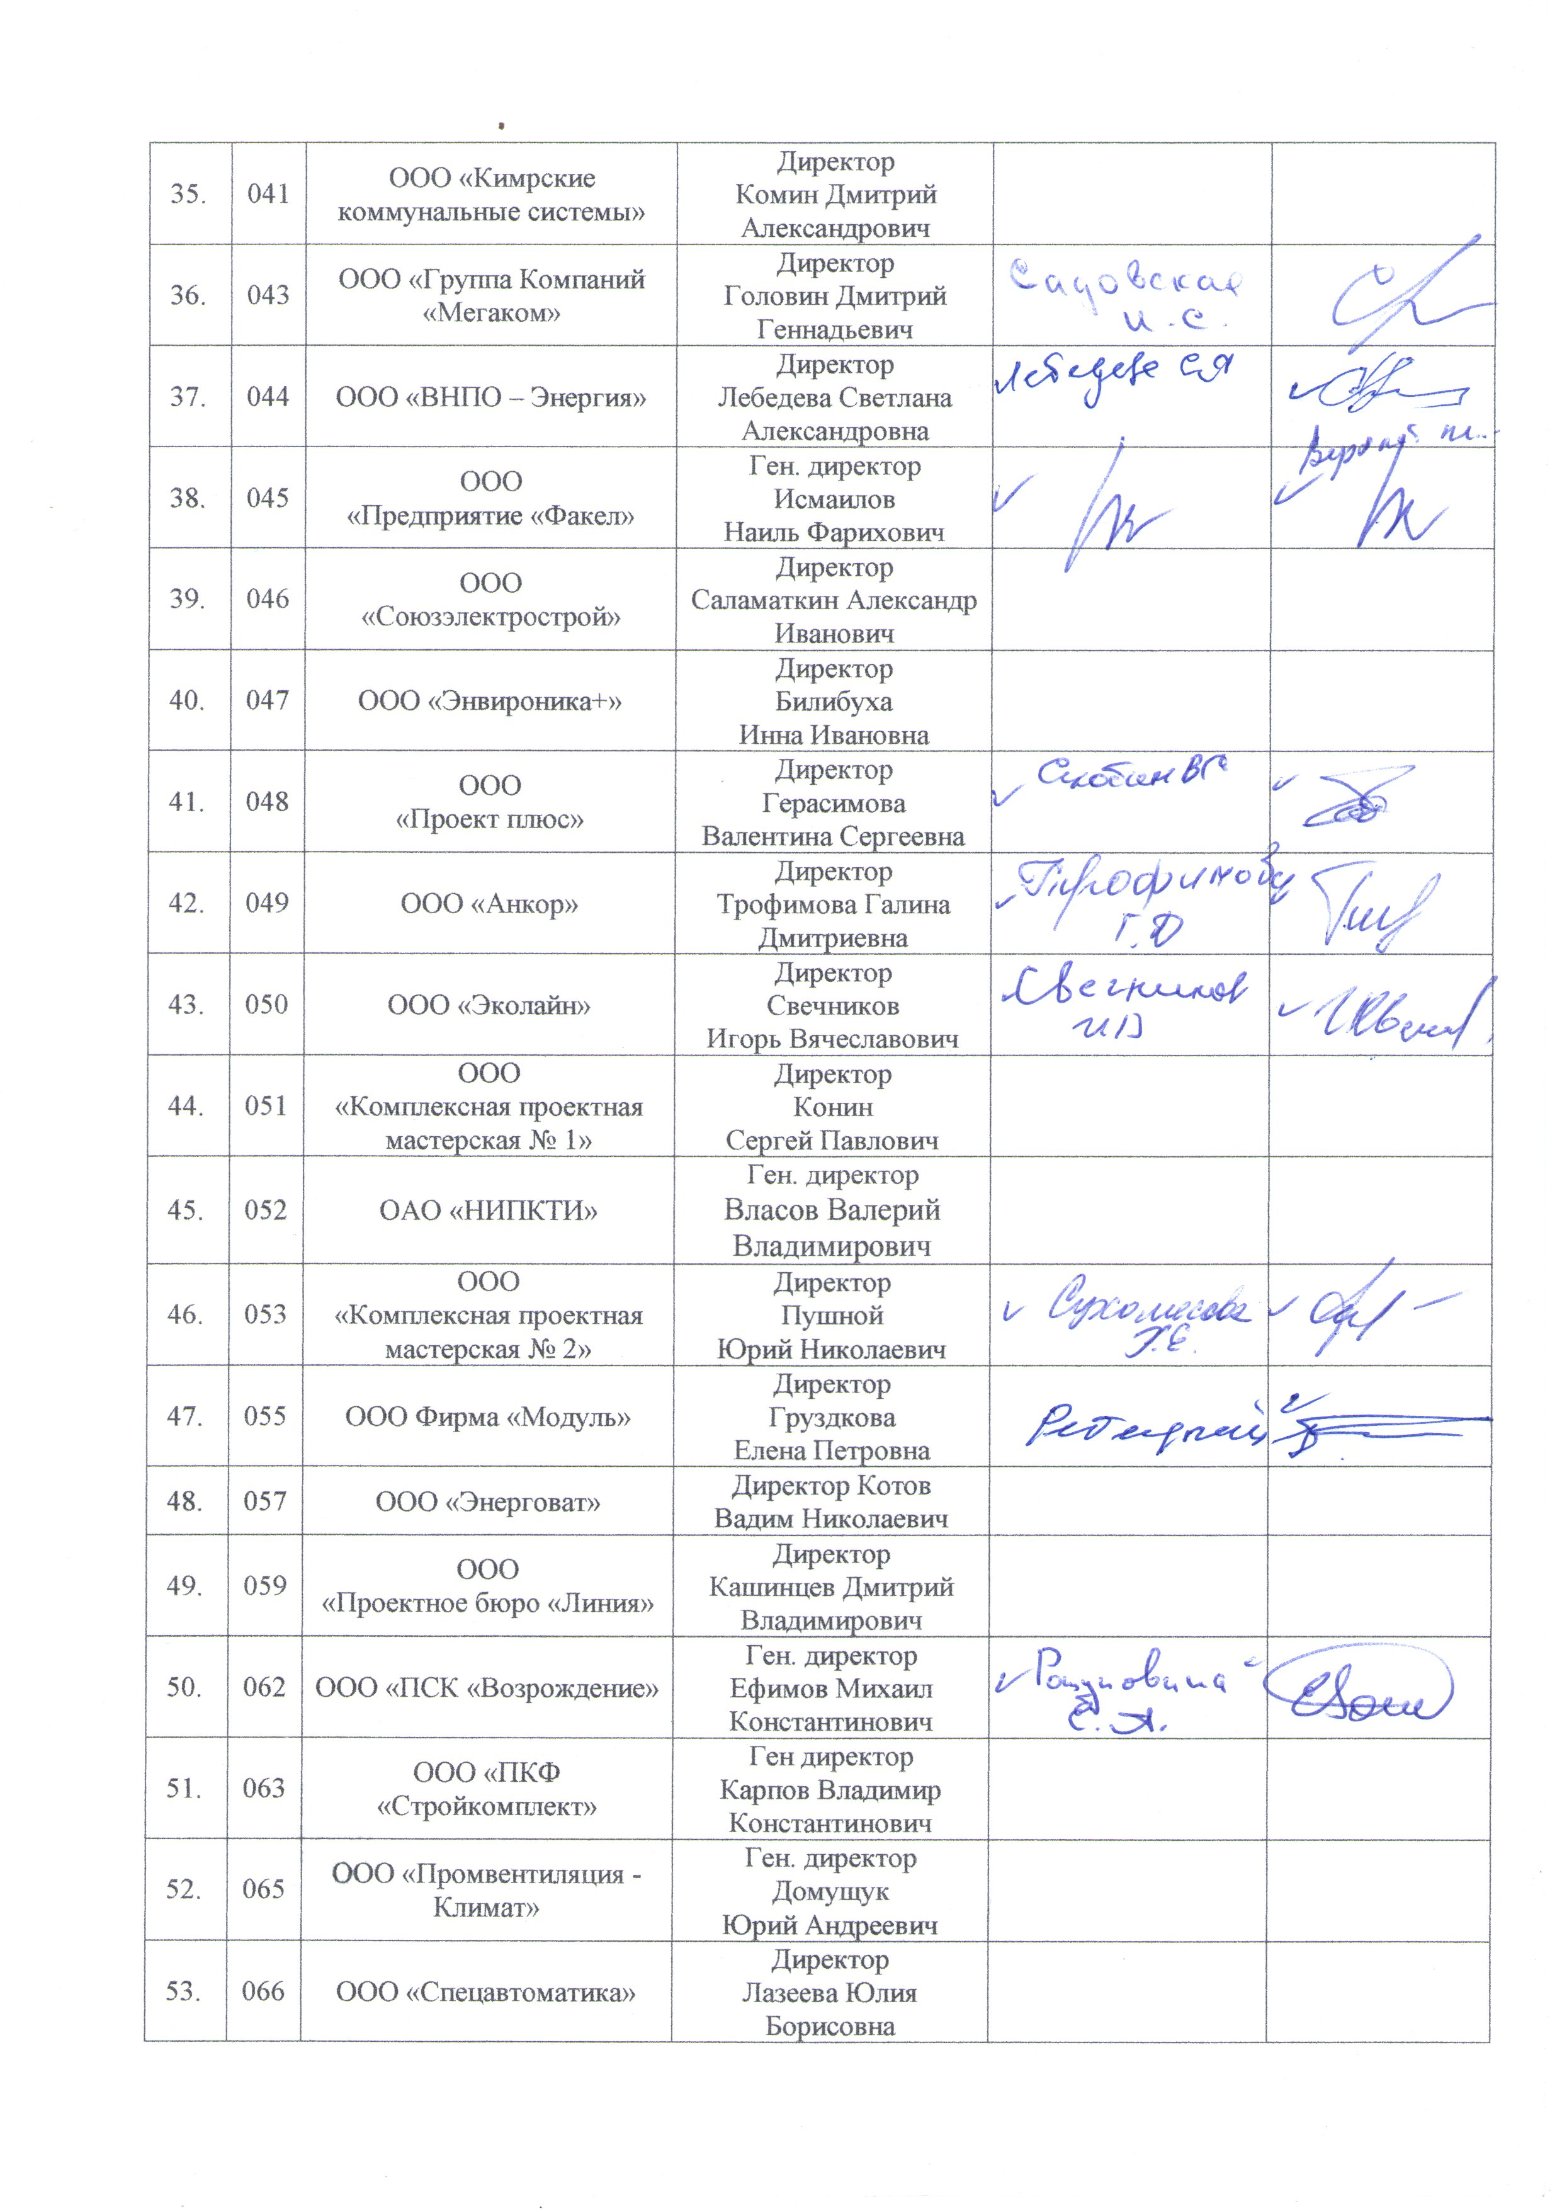
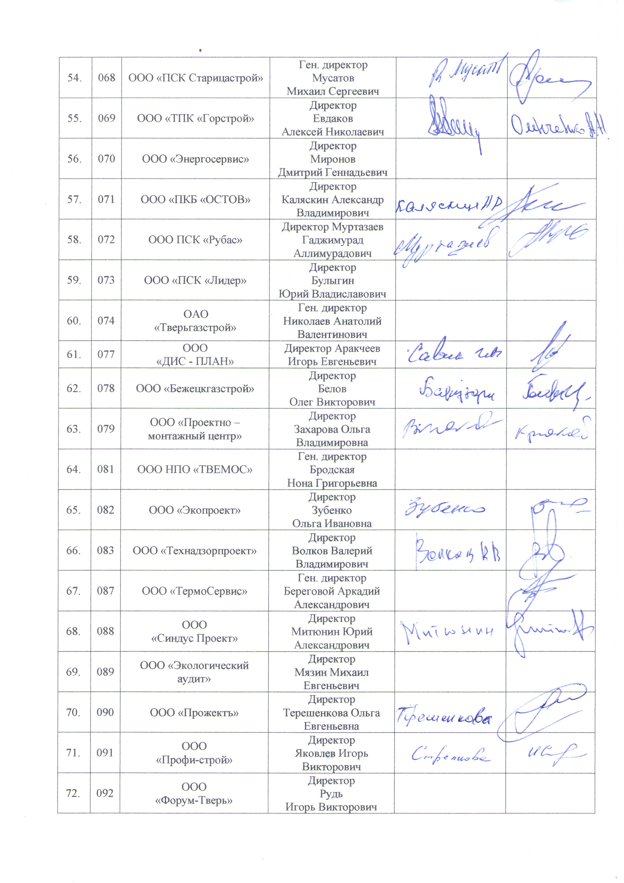
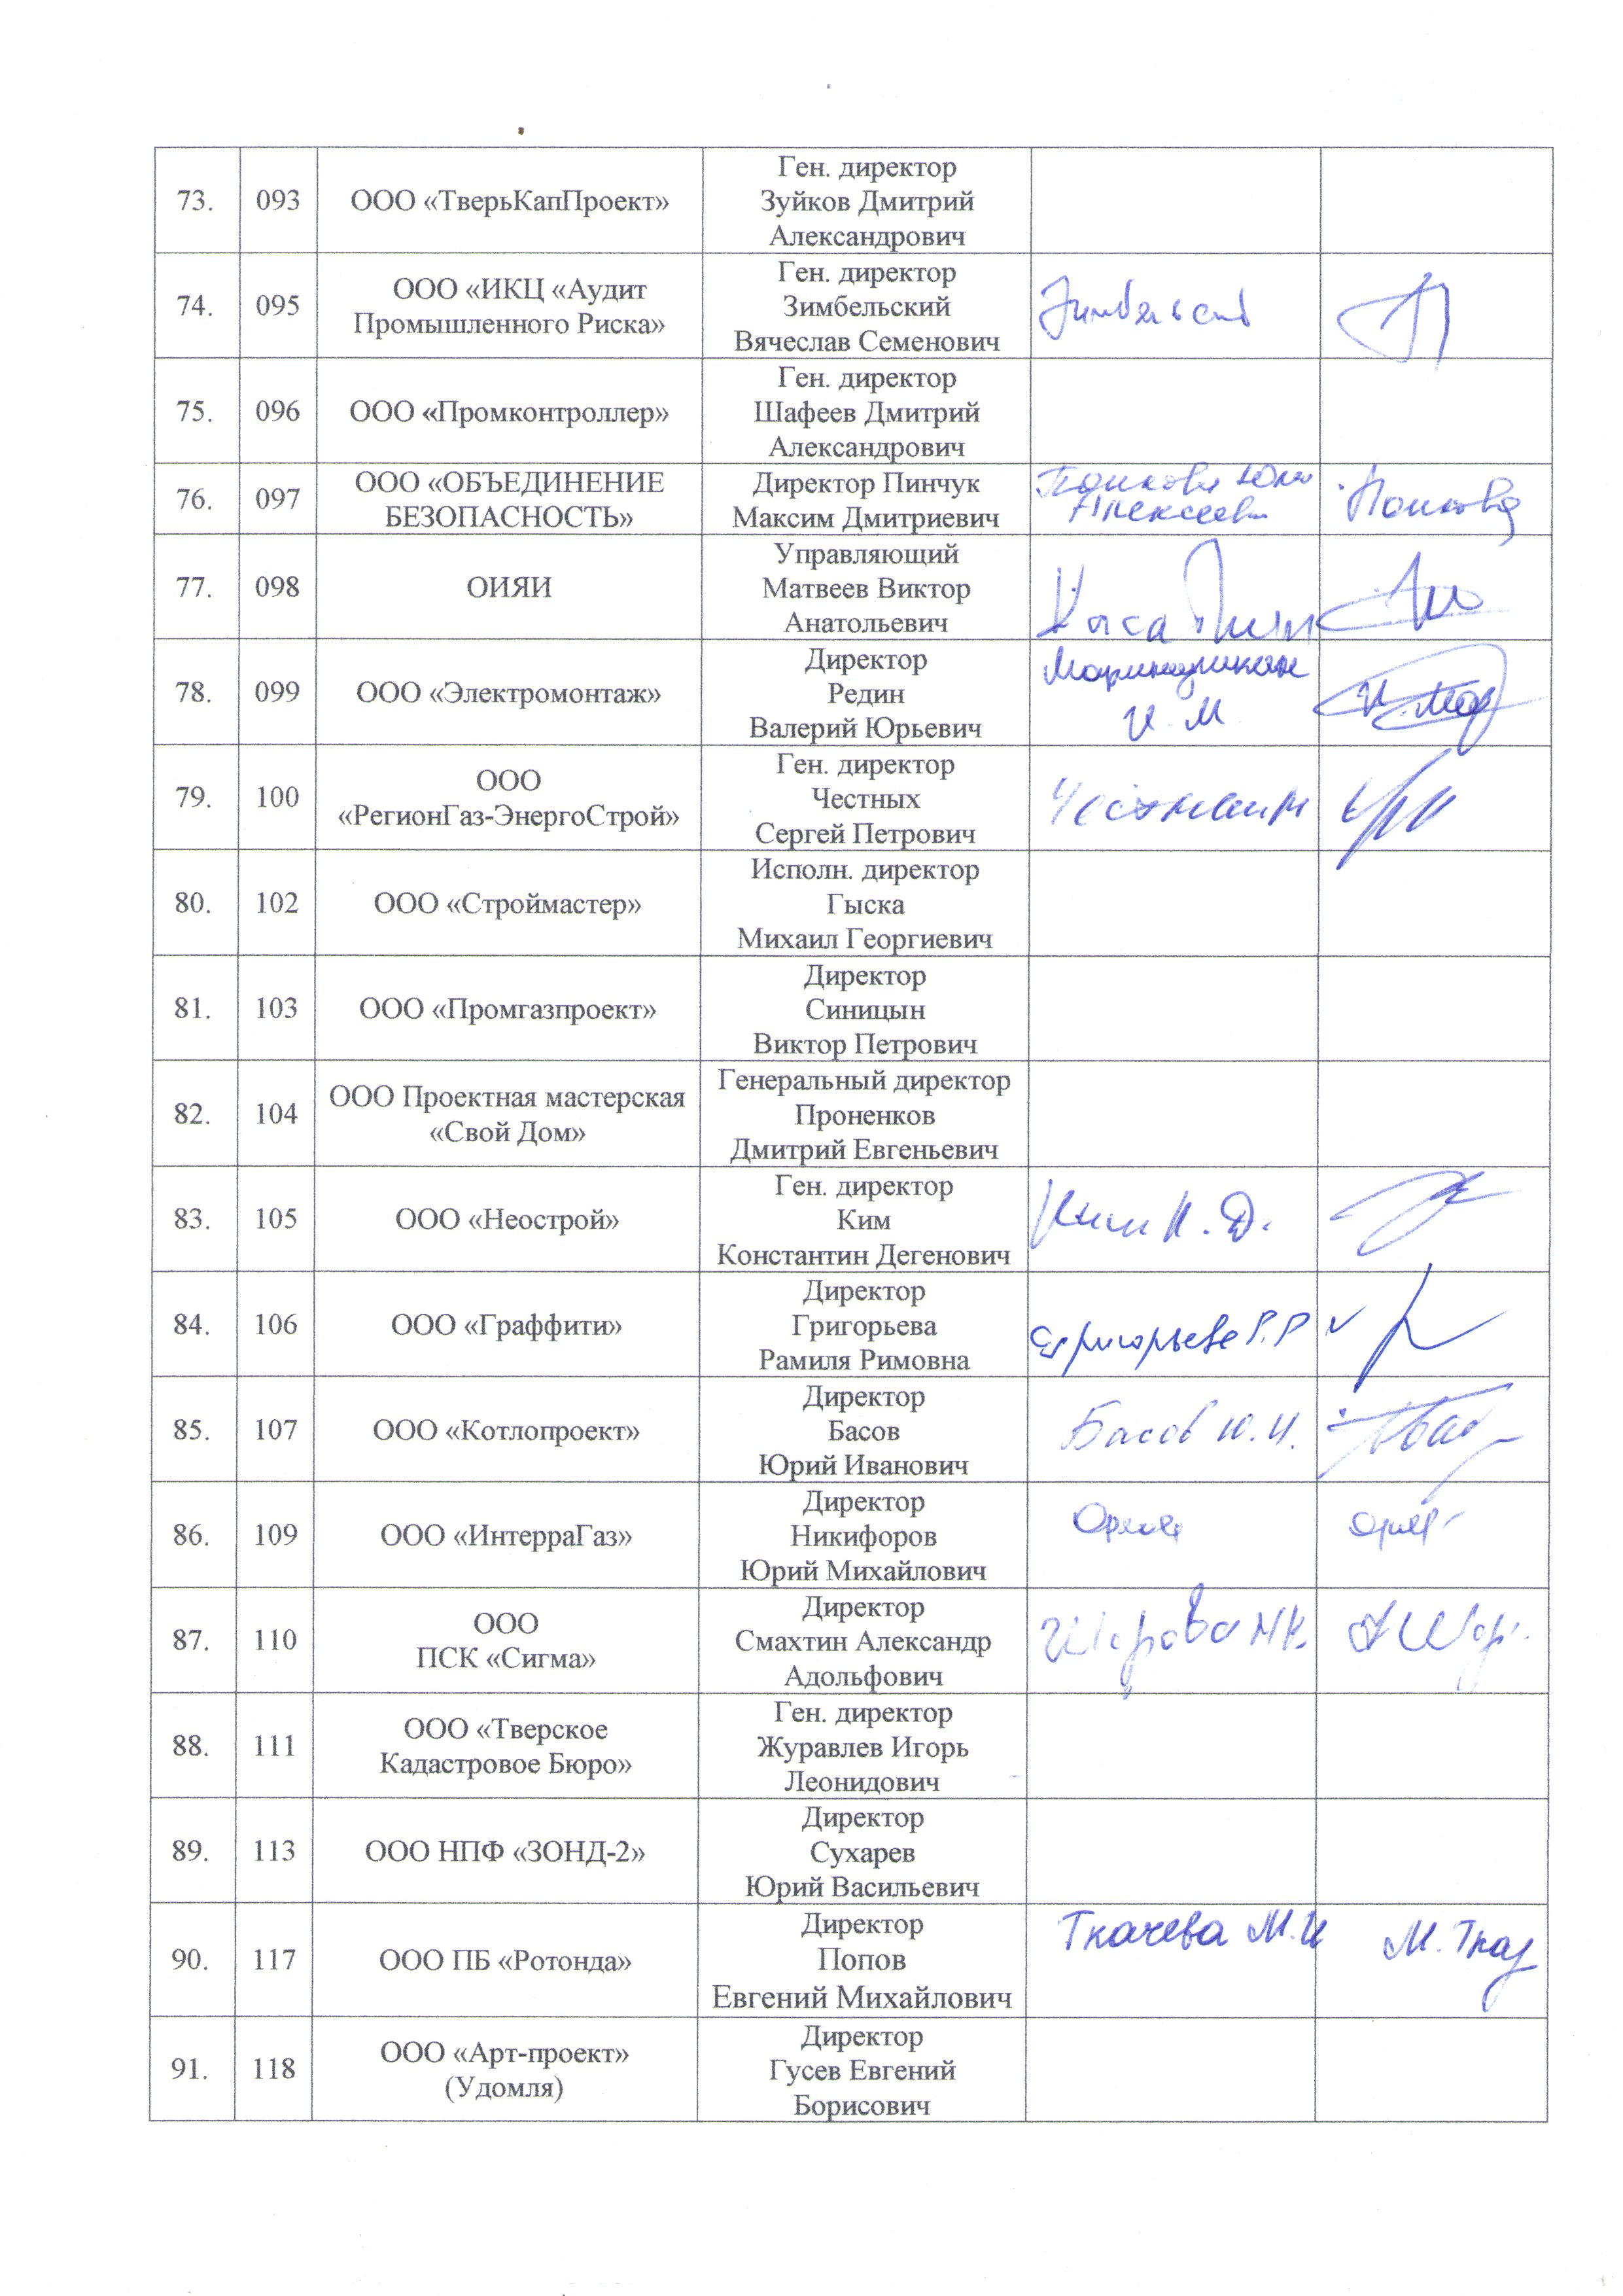
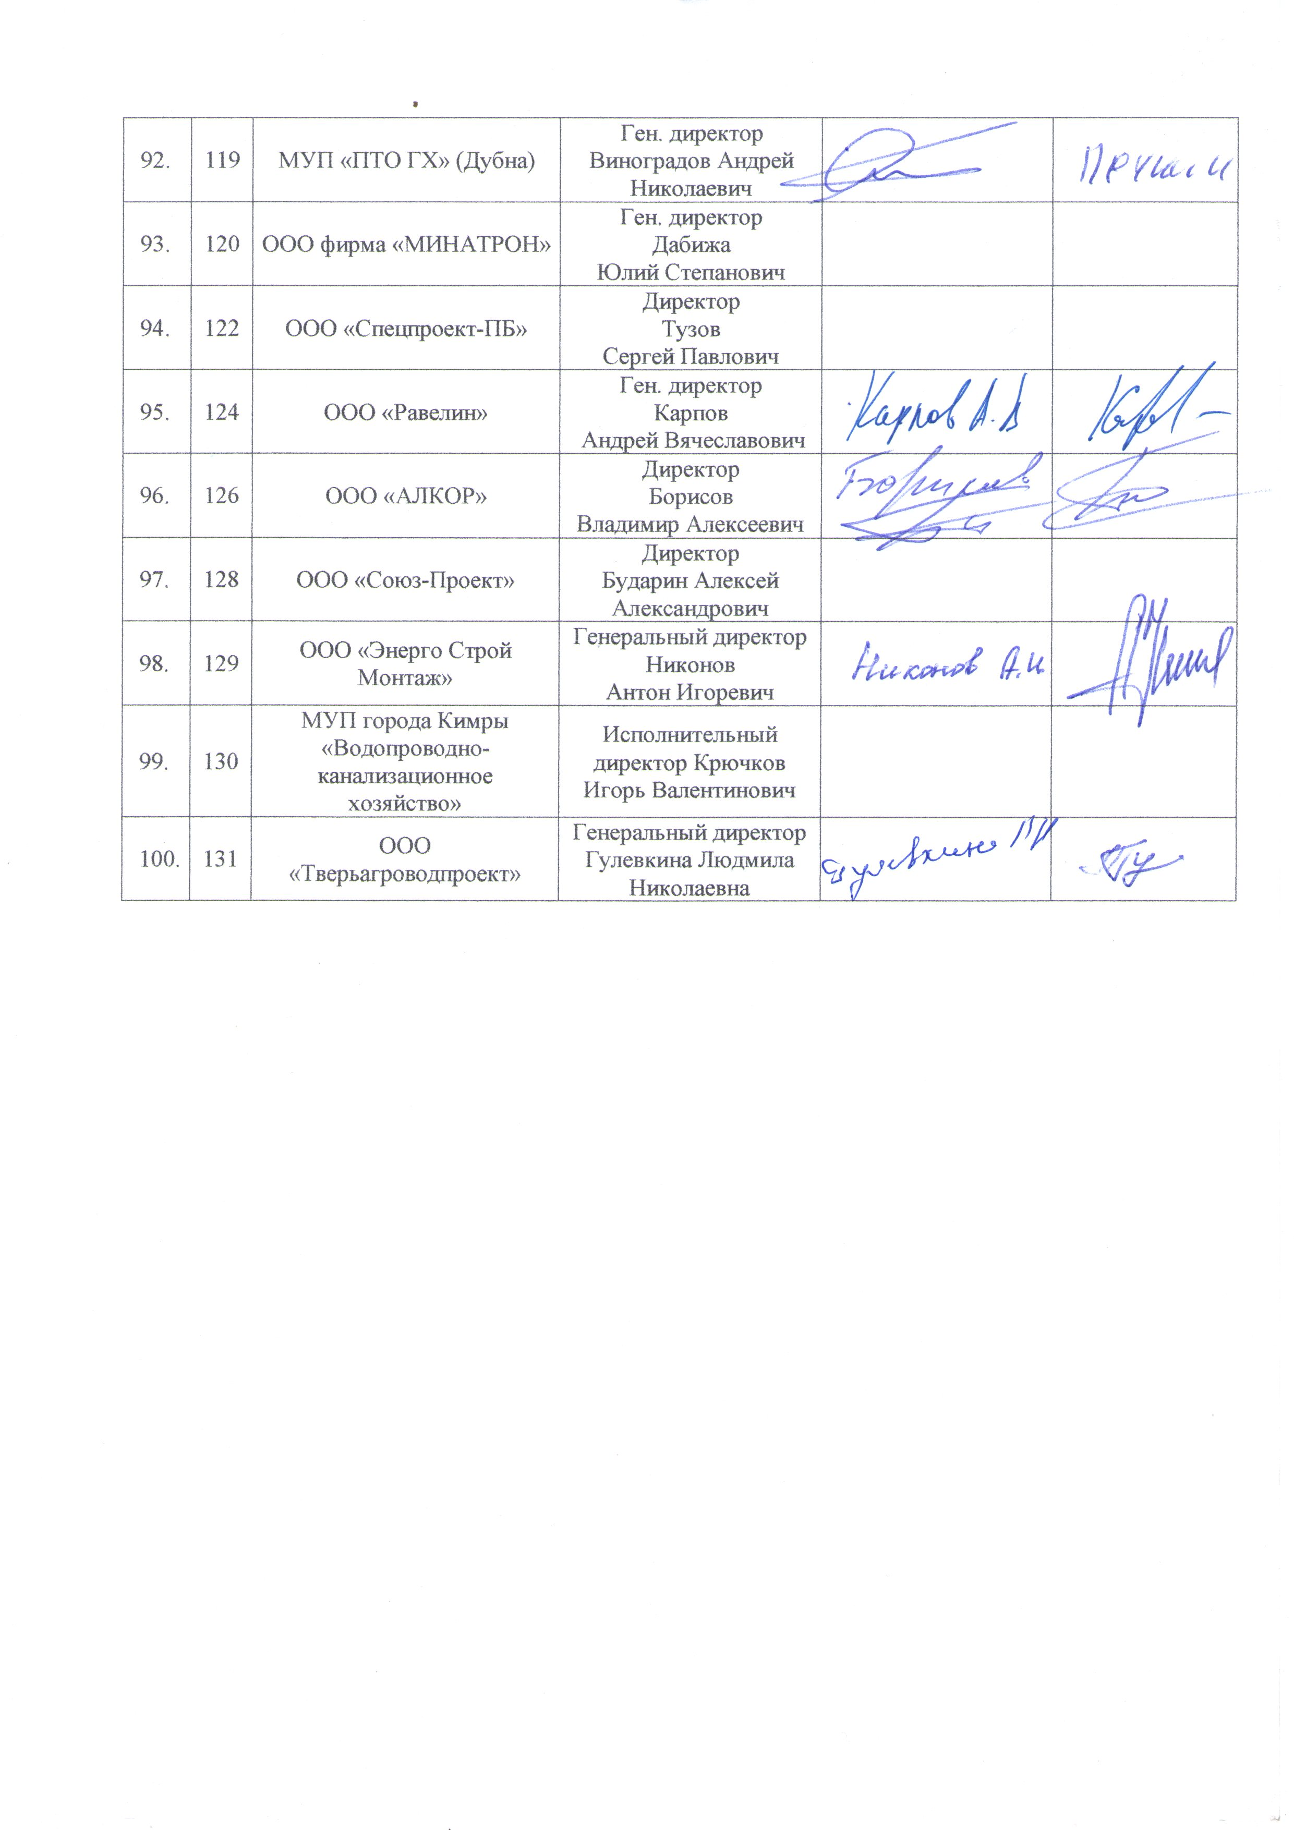
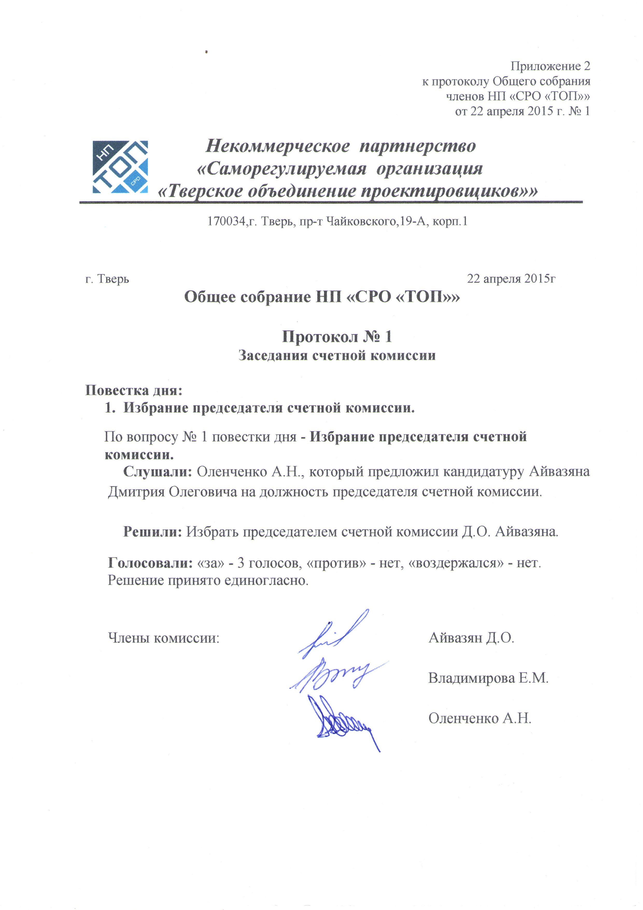

Приложение 4
к протоколу Общего собрания
членов НП СРО «ТОП»
от 22 апреля 2015 г. № 1

Российская Федерация
Тверская область
НП СРО «Тверское объединение проектировщиков»

О Т Ч Е Т
по результатам ревизии финансово–хозяйственной деятельности
НП СРО «Тверское объединение проектировщиков»
за 2014 год

2015 год

Ревизия финансово – хозяйственной деятельности НП СРО НП «Тверское объединение проектировщиков » за 2014 год проводилась в соответствии с Уставом и Положением о Ревизионной комиссии Партнёрства.

1. Состав СРО.

На начало 2014 года в НП СРО «ТОП» числилось - 108 организаций.
За 2014 год в состав членов СРО принято 1 организации и 3 организации выбыли.
Таким образом, на 31.12.2014г. в НП СРО «ТОП» состояло 106 организаций .

2. Членские взносы за 2014 год составили :

Всего 6669860=
Динамика оплаты по членским взносам за 2014 год по кварталам:
за 1 квартал: - оплачено 1713200 рублей..
за 2 квартал: - оплачено 1641600 рублей, .
за 3 квартал: - оплачено 1587600 рублей.
за 4 квартал: - оплачено 1670940 рублей
взыскано по суду- 56520 рублей

На конец 2014 года долг по членским взносам составлял 1131660 рублей.
Задолженность по членским взносам имели следующие члены НП СРО
«Тверское объединение проектировщиков»:
1. ООО «Альтернатива» - 67,8 тыс. руб.
2. ИП Баранов И.В - 32,4 тыс. руб.
3. ОАО «Клинстройдеталь» - 40,0 тыс. руб.
4. ООО «Респект-Энерго» - 60,0 тыс. руб.
5. ООО СНГА «Тверьгражданпроект» - 56,5 тыс. руб.
6. ОАО ПИ «Тверьгражданпроект» - 63,6 тыс. руб.
7. ООО «ДСК-проект» - 47,9 тыс. руб.
8. ОАО «НИПКТИ» - 48,6 тыс. руб.
9. ЗАО СК «СОЮЗ» - 75,0 тыс. руб.
10.ООО «Союз-проект» - 32,4 тыс. руб.
11.ООО «Тверьдорпроектстрой» - 63,6 тыс. руб.
12.ООО «Тверьдорпроектстрой» - 48,6 тыс. руб.
13. ООО «ТСК» - 43,23 тыс. руб.
14.ОАО «ЦНИИЭПсельстрой» - 64,8 тыс. руб.
20 членов Партнёрства с задолженностью за 4 квартал 2014 г. в размере 16,2 тыс. рублей каждый.

3. Компенсационный фонд.

На начало 2014 г. размер компенсационного фонда составлял: 26796331-31 руб.
Проценты банка, начисленные на сумму компенсационного фонда, размещенного на депозитах за 2014 г. составили 1981841-99 руб.
Дополнительные взносы за 2014 год в компенсационный фонд составили
350000 руб.
Всего на 31.12.2014 г. на депозитах –29128173-30 руб.

4. Доходы и расходы денежных средств по 2014 году.

Доходы составили 6695854-21 руб.
Расходы – 7118355-62 руб.
На 31.12.2014 года на текущем расчётном счёте Партнёрства числится 237217-57 руб.

Превышения фактически израсходованных в 2014г. денежных средств над утверждёнными в расходной части сметы Партнёрства не установлено.

5. Техническое оснащение рабочих мест. Имущество.

Имущество Партнёрства состоит из оргтехники и офисной мебели.
Все рабочие места сотрудников исполнительного органа оснащены персональными компьютерами и принтерами. Имеется также офисный принтер-сканер «Тошиба». На всех персональных компьютерах установлены лицензионные программы. Для ведения бухгалтерского учёта Партнёрства используются программы 1С, Камин.

6. Особые отметки.

В соответствии с положениями Устава НП СРО « Тверское объединение проектировщиков» проводилась аудиторская проверка финансово–хозяйственной деятельности Партнерства в 2014 году.
Получено положительное аудиторское заключение о бухгалтерской отчётности за 2014 год.

7. Замечания и предложения.

Нет

Вывод:

С учетом замечаний и пожеланий, отраженных выше по тексту и высказанных в устной форме сотрудникам исполнительного органа, ревизионная комиссия
считает возможным признать результаты финансово-хозяйственной деятельности Некоммерческого партнёрства «Саморегулируемая организация « Тверское объединение проектировщиков » за 2014 год удовлетворительными.



Председатель Ревизионной комиссии О.В. Бойцова

Член Ревизионной комиссии Н.П. Алексеева

Член Ревизионной комиссии Н.В. Кунавин

Приложение 6
к протоколу Общего собрания
членов НП «СРО «ТОП»»
от 22 апреля 2015 г. № 1

ПОЛОЖЕНИЕ

О ЧЛЕНСТВЕ В НЕКОММЕРЧЕСКОМ ПАРТНЕРСТВЕ
«САМОРЕГУЛИРУЕМАЯ ОРГАНИЗАЦИЯ
«ТВЕРСКОЕ ОБЪЕДИНЕНИЕ ПРОЕКТИРОВЩИКОВ»»

ТВЕРЬ 2015
1. Общие положения.
1.1. Настоящее Положение о членстве в некоммерческом партнерстве «Саморегулируемая организация «Тверское объединение проектировщиков»» (далее Положение), разработано в соответствии с Градостроительным кодексом Российской Федерации, Федеральным законом от 01.12.2007 № 315-ФЗ "О саморегулируемых организациях", Уставом Некоммерческого партнерства «Саморегулируемая организация «Тверское объединение проектировщиков»» (далее Партнерство), другими документами Партнерства и определяет условия членства в Партнерстве, права и обязанности членов Партнерства, а также порядок и условия прекращения членства в Партнерстве.
1.2. Выполнение требований настоящего Положения обязательно для всех членов Партнёрства.
1.3. Нарушение членом Партнёрства требований настоящего Положения влечет применение к нему мер дисциплинарной ответственности, предусмотренных Положением о системе мер дисциплинарного воздействия за несоблюдение членами Некоммерческого партнерства «Саморегулируемая организация «Тверское объединение проектировщиков»» требований к выдаче свидетельств о допуске, правил контроля в области саморегулирования, требований технических регламентов, требований стандартов Партнерства и правил саморегулирования.

2. Членство в Партнерстве.
2.1. Членами Партнёрства могут быть юридические лица и индивидуальные предприниматели независимо от их организационно-правовой формы и места нахождения, которые:
2.1.1. осуществляют в соответствии с учредительными документами деятельность в сфере проектирования для целей строительства, реконструкции, капитального ремонта объектов капитального строительства и имеют свидетельство о допуске хотя бы к одному виду работ, которые оказывают влияние на безопасность объектов капитального строительства;
2.1.2. соответствуют требованиям к выдаче свидетельств о допуске к одному или нескольким видам работ, оказывающих влияние на безопасность объектов капитального строительства и решение вопросов по выдаче свидетельства о допуске к которым отнесено общим собранием членов Партнёрства к сфере его деятельности;
2.1.3. не имеют, выданного другой саморегулируемой организацией свидетельства о допуске к определенным видам (виду) работ, оказывающих влияние на безопасность объектов капитального строительства, на которые (которое) получено Свидетельство о допуске от Партнерства;
2.1.4. участвуют в деятельности Партнерства по достижению целей определенных Уставом Партнерства;
2.1.5. подчиняются требованиям Устава Партнерства, законодательства Российской Федерации, дополнительным требованиям к порядку обеспечения имущественной ответственности, а также положениям и правилам обязательного характера, содержащимся во внутренних документах Партнерства;
2.1.6. своевременно и в полном объеме оплачивают членские взносы, а также осуществляют иные обязательные для члена Партнерства платежи.
2.2. Объединение членов в Партнерство осуществляется исключительно на добровольной основе.
2.3. Членство в Партнерстве не является препятствием для членства в других подобных организациях при условии соблюдения требования п.2.1.3 настоящего Положения.
2.4. Члены Партнерства сохраняют свою самостоятельность в полном объеме.
2.5. Членство в Партнерстве не может быть передано третьим лицам.
2.6. Члены Партнерства имеют равные права и обязанности.
2.7. Партнерство не имеет численного ограничения в приеме новых членов.

3. Прием в члены партнерства.

3.1. Приём в члены Партнерства осуществляется решением Правления Партнёрства по итогам рассмотрения Контрольной комиссией заявления и прилагаемых к нему документов о приёме в члены Партнерства и выдаче свидетельства о допуске к одному или нескольким видам работ, оказывающих влияние на безопасность объектов капитального строительства.
3.2. В члены Партнерства могут быть приняты только юридические лица и индивидуальные предприниматели, соответствующие требованиям Партнерства к выдаче свидетельств о допуске к одному или нескольким видам работ, которые оказывают влияние на безопасность объектов капитального строительства.
3.3. Перечень документов представляемых для приема в члены Партнерства и получения свидетельства о допуске к одному или нескольким видам работ, оказывающих влияние на безопасность объектов капитального строительства, а так же процедурные вопросы принятия в члены Партнерства и получения Свидетельства о допуске регламентированы действующими «Общими требованиями к выдаче Свидетельств о допуске к работам по подготовке проектной документации, оказывающей влияние на безопасность объектов капитального строительства», требованиями к выдаче Свидетельства о допуске к работам на конкретные виды работ (включая работы связанные с подготовкой проектной документации для строительства, реконструкции и капитального ремонта особо опасных, технически сложных и уникальных объектов капитального строительства, оказывающих влияние на безопасность указанных объектов) утвержденными общим собранием Партнерства.
3.4. Правление Партнёрства вправе принять решение о необходимости личного присутствия на заседании, на котором должен рассматриваться вопрос о приеме в члены Партнёрства, полномочного представителя претендента.
3.5. Решения Правления Партнерства о приеме в члены, об отказе в приеме в члены, его бездействие при приеме в члены Партнерства могут быть обжалованы в арбитражном суде.

4. Взносы членов Партнерства

4.1. В Партнёрстве установлены следующие виды взносов:
- вступительный взнос;
- регулярные ежемесячные членские взносы;
- взнос в компенсационный фонд;
- целевые взносы.
4.2. Размер вступительного взноса составляет 50 000 (пятьдесят) тысяч рублей и уплачивается после принятия решения о приеме в члены Партнерства, но до выдачи Свидетельства о допуске.
4.3. Оплата регулярных ежемесячных членских взносов проводится ежеквартально, не позднее 7- го числа первого месяца квартала на основании выставленных Исполнительной дирекцией Партнерства счетов. Размер взносов устанавливается решением Общего собрания членов Партнерства.
При вступлении в Партнерство членские взносы начисляются:
- начиная с текущего месяца, в случае если решение о приеме в Партнерство принято до 15 числа (включительно) месяца вступления;
- начиная с последующего месяца, в случае если решение о приеме в Партнерство принято после 15 числа месяца вступления.
4.4. Размер взноса в компенсационный фонд каждого члена Партнерства, при условии страхования им гражданской ответственности в соответствии с Требованиями к условиям страхования членами НП «СРО «ТОП» гражданской ответственности в случае причинения вреда, вследствие недостатков работ, которые оказывают влияние на безопасность объектов капитального строительства, составляет:
4.4.1. 150 000 (сто пятьдесят тысяч) рублей для членов Партнерства, не претендующих на получение свидетельства о допуске к работам по организации подготовки проектной документации объектов капитального строительства, и для членов Партнерства, претендующих на получение свидетельства о допуске к работам по организации подготовки проектной документации объектов капитального строительства, стоимость которой ни по одному договору не превышает пять миллионов рублей;
4.4.2. 250 000 (двести пятьдесят тысяч) рублей для членов Партнерства, претендующих на получения свидетельства о допуске к работам по организации подготовки проектной документации объектов капитального строительства, стоимость которой хотя бы по одному договору превышает пять миллионов рублей, но не более двадцати пяти миллионов рублей;
4.4.3. 500 000 (пятьсот тысяч) рублей для членов Партнерства, претендующих на получения свидетельства о допуске к работам по организации подготовки проектной документации объектов капитального строительства, стоимость которой хотя бы по одному договору превышает двадцать пять миллионов рублей, но не более пятидесяти миллионов рублей.
4.4.4. 1 000 000 (один миллион) рублей для членов Партнерства, претендующих на получения свидетельства о допуске к работам по организации подготовки проектной документации объектов капитального строительства, стоимость которой хотя бы по одному договору превышает пятьдесят миллионов рублей, но не более трехсот миллионов рублей.
4.5. Размер целевых взносов устанавливается в каждом конкретном случае по решению общего собрания Партнерства.
4.6. Все взносы перечисляются на расчётный счет Партнёрства.

5. Прекращение членства в Партнерстве
Условия и порядок прекращения членства в Партнерстве регламентированы положениями Устава Партнерства.

6. Права члена Партнерства

6.1. Выполнять работы, которые оказывают влияние на безопасность объектов капитального строительства в соответствии и на основании выданного Партнерством свидетельства о допуске к таким работам.
6.2. Заключать договора с субподрядными организациями на виды работ, которые оказывают влияние на безопасность объектов капитального строительства при наличии в своем свидетельстве о допуске вида работ по выполнению функций генерального проектировщика и при условии наличия у субподрядной организации соответствующего свидетельства о допуске к поручаемым ей работам.
6.3. Быть членом другой саморегулируемой организации при условии отсутствия дублирования видов работ в свидетельствах о допуске выданной этой саморегулируемой организацией и Партнерством.
6.4.Обжаловать решения Партнерства о выдаче свидетельства о допуске к работам, которые оказывают влияние на безопасность объектов капитального строительства, об отказе в выдаче такого свидетельства, об отказе во внесении изменений в свидетельство о допуске к указанным работам, о прекращении действия свидетельства о допуске к указанным работам, о приостановлении действия свидетельства о допуске к указанным работам, об отказе в возобновлении действия свидетельства о допуске к указанным работам, бездействие Партнерства при рассмотрении соответствующих вопросов в арбитражном суде.
6.5. Иметь иные права, предусмотренные законодательством Российской Федерации, Уставом Партнёрства, приказами органов надзора, министерств и ведомств по принадлежности.

7. Обязанности члена Партнерства

7.1. Выполнять требования Устава Партнерства, иных внутренних документов Партнерства, решений общих собраний и Правлений Партнерства.
7.2. Соблюдать установленные в Партнерстве стандарты и правила, требования к выдаче свидетельства о допуске (член Партнерства, не вправе выполнять вид работ, который оказывает влияние на безопасность объектов капитального строительства, в случае, если им не соблюдается хотя бы одно из требований Партнерства к выдаче свидетельства о допуске к этому виду работ).
7.3. По требованию Партнерства представлять документы, подтверждающие его соответствие требованиям к выдаче свидетельства о допуске к определенному виду или видам работ, которые оказывают влияние на безопасность объектов капитального строительства.
7.4. Представлять копию выданного другой саморегулируемой организацией того же вида свидетельства о допуске к определенному виду или видам работ, которые оказывают влияние на безопасность объектов капитального строительства, в случае, если член Партнерства является членом другой саморегулируемой организации того же вида.
7.5. В случае осуществления выплат из средств компенсационного фонда Партнерства в соответствии со статьей 60 Градостроительного кодекса член Партнерства или его бывший член, по вине которых вследствие недостатков работ по подготовке проектной документации был причинен вред, а также иные члены Партнерства должны внести взносы в компенсационный фонд Партнерства в целях увеличения размера такого фонда в порядке и до размера, которые установлены Уставом Партнерства, но не ниже определяемого в соответствии с Градостроительным кодексом минимального размера компенсационного фонда в срок не более чем два месяца со дня осуществления указанных выплат.
7.6. Членам Партнерства имеющих в своем свидетельстве о допуске вид работ по выполнению функций генерального проектировщика своевременно информировать в письменном виде Партнерство о начале работ по подготовке проектной документации по первому договору стоимостью более пяти, двадцати пяти, пятидесяти или триста миллионов рублей и дополнительно внести в Компенсационный фонд до начала выполнения вышеуказанного договора денежные средства в размере определенном Положением о Компенсационном фонде Партнерства.
7.7. Контролировать состояние договора по страхованию гражданской ответственности, неукоснительно соблюдая принцип непрерывности страхования и обязательность указания в договорах страхования ретроактивного периода. Копия каждого нового договора страхования должна быть представлена в Исполнительную дирекцию Партнерства минимум за неделю до окончания предыдущего договора страхования вместе со справкой члена Партнерства об объеме выполненных проектных работ за время действия предыдущего договора.
.8. Обеспечивать проведение аттестации работников членов Партнерства проводимую Партнерством и прохождение работниками повышения квалификации по профилю выполняемых работ, обязательность которых установлена законодательством Российской Федерации и (или) внутренними документами Партнерства.
7.9. Своевременно производить оплату членских взносов.
7.10. В недельный срок информировать Партнерство в письменном виде об изменении своего места нахождения (места государственной регистрации), места осуществления своей деятельности, электронной почты и телефона, изменений в квалификационном составе, заявленном на получение Свидетельства о допуске и руководстве организации.
7.11. Представлять в Партнерство подлинники ранее выданных Свидетельств, действие которых прекращено для их «гашения».
7.12. Один раз в полугодие представлять в Партнерство отчеты о своей деятельности по форме приложения № 1 к настоящему Положению в срок до 15 января и 15 июля.
7.13. Не реже чем один раз в неделю просматривать информацию, размещенную на сайте Партнерства и ежедневно знакомиться с содержимым электронного почтового ящика.
7.14. Информировать Партнерство в письменном виде о предполагаемом участии в конкурсах на выполнение проектных работ по объектам, информация о которых получена от Партнерства.
7.15. Принимать участие в работе общих собраний членов Партнерства.

8. Ответственность членов Партнерства

8.1. За невыполнение или ненадлежащее выполнение требования Устава Партнерства, иных внутренних документов Партнерства, решений общих собраний и Правлений Партнерства члены Партнерства несут ответственность в соответствии с Уставом Партнерства и Положением о системе мер дисциплинарного воздействия за несоблюдение членами Некоммерческого партнерства «Саморегулируемая организация «Тверское объединение проектировщиков»» требований к выдаче свидетельств о допуске, правил контроля в области саморегулирования, требований технических регламентов, требований стандартов Партнерства и правил саморегулирования.
8.2. Учитывая, что выполнение требований по п. 7.6, 7.7, 7.9 настоящего Положения напрямую связаны с жизнеобеспечением Партнерства, установить, что Правление Партнерства своим решением может приостановить действие Свидетельства о допуске члена Партнерства по представлению Контрольной комиссии без рассмотрения вопроса в Дисциплинарной комиссии в следующих случаях:
- выявления неуплаты членом Партнерства основного или дополнительного взноса в Компенсационный фонд Партнерства;
- выявления отсутствия у члена Партнерства страхования гражданской ответственности или оформлении её с отступлением от Требований к условиям страхования членами НП «СРО «ТОП» гражданской ответственности в случае причинения вреда, вследствие недостатков работ, которые оказывают влияние на безопасность объектов капитального строительства.

9. Заключительные положения
9.1. Настоящее Положение вступает в силу с момента его утверждения общим собранием Партнерства.
9.2. В случае если законами и иными нормативными актами Российской Федерации, а также Уставом Партнерства установлены иные правила, чем предусмотрены настоящим Положением, то применяются правила, установленные законами, иными нормативными актами Российской Федерации и Уставом Партнерства.


Президент НП «СРО «ТОП»» В.Н. Дякин

Приложение № 1
к Положению о членстве
в НП «СРО «ТОП»

Отчет о деятельности
___________________________________
(наименование организации, реестровый номер)

________________________________
(полугодие)

- Общие сведения
- Место нахождения ________________________________________
- Место осуществления проектной деятельности ________________________________________________________
- Телефон/факс ____________________________________________
- Электронная почта _______________________________________
- Skype __________________________________________________
- Должность руководителя __________________________________
- ФИО руководителя _______________________________________

- Наличие изменений в общих сведениях за отчетный период __________________________________________________________
(не произошло, произошло в части)
__________________________________________________________
__________________________________________________________

- Наличие договоров, которые предусматривают осуществление функций генерального проектировщика при стоимости разрабатываемой документации более 5 млн. руб. ________________
(да, нет)

- Наличие изменений в договоре страхования гражданской ответственности в случае причинения вреда, вследствие недостатков работ, которые оказывают влияние на безопасность объектов капитального строительства__________________________________
(нет, перечислить изменения)
_______________________________________________________________________________________________________________________

- Членство в другой СРО, основанной на членстве лиц, осуществляющих подготовку проектной документации___________________________
(да, нет)

- Вопросы, требующие решения или помощи в решении со стороны Партнерства ____________________________________________________________________________________________________________________________________________________________________________________________________________________________________________________

__________________ ______________ ________________
(должность руководителя) (подпись) (ФИО)

МП

Приложение 7
к протоколу Общего собрания
членов НП «СРО «ТОП»»
от 22 апреля 2015 г. № 1

ПОЛОЖЕНИЕ

О СИСТЕМЕ МЕР ДИСЦИПЛИНАРНОГО ВОЗДЕЙСТВИЯ
ЗА НЕСОБЛЮДЕНИЕ ЧЛЕНАМИ
НЕКОММЕРЧЕСКОГО ПАРТНЕРСТВА «САМОРЕГУЛИРУЕМАЯ ОРГАНИЗАЦИЯ «ТВЕРСКОЕ ОБЪЕДИНЕНИЕ ПРОЕКТИРОВЩИКОВ»»
ТРЕБОВАНИЙ К ВЫДАЧЕ СВИДЕТЕЛЬСТВ О ДОПУСКЕ, ПРАВИЛ КОНТРОЛЯ В ОБЛАСТИ САМОРЕГУЛИРОВАНИЯ, ТРЕБОВАНИЙ ТЕХНИЧЕСКИХ РЕГЛАМЕНТОВ, ТРЕБОВАНИЙ СТАНДАРТОВ ПАРТНЕРСТВА И ПРАВИЛ САМОРЕГУЛИРОВАНИЯ

ТВЕРЬ 2015
Настоящее Положение о системе мер дисциплинарного воздействия за несоблюдение членами Некоммерческого партнерства «Саморегулируемая организация «Тверское объединение проектировщиков»» требований к выдаче свидетельств о допуске, правил контроля в области саморегулирования, требований технических регламентов, требований стандартов Партнерства и правил саморегулирования (далее – Положение) является внутренним документом Некоммерческого партнерства «Саморегулируемая организация «Тверское объединение проектировщиков»» (далее – Партнерство), определяющим систему мер дисциплинарного воздействия за несоблюдение членами Партнерства требований к выдаче свидетельств о допуске, правил контроля в области саморегулирования, требований технических регламентов, требований стандартов Партнерства и правил саморегулирования.
Настоящее Положение разработано в соответствии с требованиями Конституции Российской Федерации, Градостроительного кодекса Российской Федерации, Федерального закона от 01.12.2007 № 315-ФЗ «О саморегулируемых организациях», а также Устава Партнерства.
Настоящее Положение, изменения, внесенные в Положение, решение о признании его утратившим силу считаются принятыми, если за принятие Положения, изменений, решений проголосовало более чем пятьдесят процентов общего числа членов Партнерства, и вступает в силу со дня его (их) принятия.
Настоящее Положение, изменения, внесенные в Положение, и решения, принятые Общим собранием членов Партнерства подлежат размещению на сайте Партнерства в сети "Интернет" и направлению на электронном и бумажном носителях в орган надзора за саморегулируемыми организациями.
Система мер дисциплинарного воздействия за несоблюдение членами Некоммерческого партнерства Тверское объединение проектировщиков требований к выдаче свидетельств о допуске, правил контроля в области саморегулирования, требований технических регламентов, требований стандартов Партнерства и правил саморегулирования разрабатывается и реализуется Правлением Партнерства совместно с Контрольной и Дисциплинарной комиссией Партнерства, действующих на основании Положения о Контрольной комиссии и Дисциплинарной комиссии Партнерства, в целях воздействия на членов Партнерства для понуждения их к соблюдению технических регламентов, требований к выдаче свидетельств о допуске, правил контроля в области саморегулирования, требований стандартов Партнерства, правил саморегулирования.
В качестве мер дисциплинарного воздействия к членам Партнерства применяются:
- вынесение предписания об обязательном устранении членом Партнерства
выявленных нарушений в установленные сроки;
- вынесение члену Партнерства предупреждения;
- приостановление действия свидетельства о допуске к работам, которые
оказывают влияние на безопасность объектов капитального строительства, в
отношении определенного вида или видов работ;
- прекращение действия свидетельства о допуске к работам, которые
оказывают влияние на безопасность объектов капитального строительства, в
отношении определенного вида или видов работ;
- исключение из членов Партнёрства.
Приостановление действия свидетельства о допуске к работам, которые оказывают влияние на безопасность объектов капитального строительства, в отношении определенного вида или видов работ допускается в случае несоблюдения членом Партнерства требований технических регламентов, требований к выдаче свидетельств о допуске к работам, требований стандартов саморегулируемой организации на период
до устранения выявленных нарушений, но не более чем на шестьдесят календарных дней. В этот период член Партнерства вправе выполнять самостоятельно из числа
указанных работ только работы, необходимые для устранения выявленных нарушений, и обязан уведомить об их устранении Партнерство (Правление, Контрольную комиссию и Дисциплинарную комиссию), которое в срок не позднее чем в течение десяти рабочих дней со дня уведомления обязано осуществить проверку результатов устранения выявленных нарушений и принять решение о возобновлении действия свидетельства о допуске к работам, которые оказывают влияние на безопасность объектов капитального строительства, в отношении определенного вида или видов работ либо об отказе в таком возобновлении с указанием причин принятия этого решения.
Приостановление действия свидетельства о допуске к работам, которые оказывают влияние на безопасность объектов капитального строительства, в отношении определенного вида или видов работ в связи с выявлением неуплаты членом Партнерства основного или дополнительного взноса в Компенсационный фонд Партнерства, выявления отсутствия у члена Партнерства страхования гражданской ответственности или оформлении её с отступлением от Требований к условиям страхования членами НП «СРО «ТОП» гражданской ответственности в случае причинения вреда, вследствие недостатков работ, которые оказывают влияние на безопасность объектов капитального строительства может быть произведено непосредственно решением Правления Партнерства по представлению Контрольной комиссии без рассмотрения вопроса в Дисциплинарной комиссии.
Применение к членам Партнерства мер дисциплинарного воздействия в качестве наказания не является самоцелью, но необходимым инструментом воздействия на членов Партнерства в целях понуждения их к соблюдению требований технических регламентов, требований к выдаче свидетельств о допуске, правил контроля в области саморегулирования, требований стандартов Партнерства, правил саморегулирования.
При назначении той или иной меры дисциплинарного воздействия Правление, Контрольная и Дисциплинарная комиссии должны исходить из разумного и минимально-необходимого объема такого воздействия для пресечения нарушения и восстановления нарушенных прав.
Такие меры дисциплинарного воздействия как прекращение действия свидетельства о допуске к работам, которые оказывают влияние на безопасность объектов капитального строительства, в отношении определенного вида или видов работ и направление в Общее собрание членов Партнерства представления об исключении из членов Партнерства назначаются только в случае, если иные меры дисциплинарного воздействия не принесли положительного результата.
Решение о применении к члену Партнерства меры дисциплинарного воздействия может быть обжаловано в арбитражный суд лицом, в отношении которого принято это решение. Обжалование решения в суд не является основанием для приостановления действия обжалуемого решения, если иное не будет установлено судом.
Любой член Партнерства вправе оспаривать действия (бездействия) и (или) решения Правления и Дисциплинарной комиссии в судебном порядке, а также требовать в соответствии с законодательством Российской Федерации возмещения Партнерством вреда, причиненного незаконным применением мер дисциплинарного воздействия.


Президент НП «СРО «ТОП»» В.Н. Дякин

Приложение 8
к протоколу Общего собрания
членов НП «СРО «ТОП»»
от 22 апреля 2015 г. № 1

ПОЛОЖЕНИЕ

ОБ АТТЕСТАЦИИ РАБОТНИКОВ ЧЛЕНОВ
НЕКОММЕРЧЕСКОГО ПАРТНЕРСТВА
«САМОРЕГУЛИРУЕМАЯ ОРГАНИЗАЦИЯ
«ТВЕРСКОЕ ОБЪЕДИНЕНИЕ ПРОЕКТИРОВЩИКОВ»

ТВЕРЬ 2015
1. Общие положения.
1.1. Настоящее Положение об аттестации работников членов Некоммерческого партнёрства «Саморегулируемая организация «Тверское объединение проектировщиков» (далее Положение), разработано в соответствии с Градостроительным кодексом Российской Федерации, Федеральным законом от 01.12.2007 г. № 315-ФЗ "О саморегулируемых организациях", а так же внутренними документами Некоммерческого партнёрства «Саморегулируемая организация «Тверское объединение проектировщиков» (далее Партнёрство) и определяет порядок и условия квалификационной аттестации работников членов Партнёрства.
1.2. Основной задачей аттестации является подтверждение наличия у аттестуемого работника профессиональных знаний и навыков, необходимых для выполнения им видов работ, оказывающих влияние на безопасность объектов капитального строительства.
1.3. Обязательной аттестации подлежат работники, заявленные как исполнители работ по подготовке проектной документации, которые оказывают влияние на безопасность объектов капитального строительства при получении свидетельства о допуске на выполнение этих работ.
В целях формирования резерва аттестованных работников члены Партнерства вправе ходатайствовать о прохождении аттестации других своих работников.
1.4. Ответственность за своевременное проведение, а так же полноту и достоверность представляемых на аттестацию документов несет руководитель члена Партнёрства.
1.5. Аттестация проводится не реже одного раза в 5 лет.
1.6. Аттестация проводится в два этапа: в Аттестационной и в Квалификационной комиссиях. Данные комиссии являются специализированными органами Партнерства. Положения о комиссиях утверждаются Правлением Партнерства.
В Аттестационной комиссии проводится проверка знаний аттестуемого необходимых для выполнения им видов работ, оказывающих влияние на безопасность объектов капитального строительства. Проверка осуществляется в ходе тестирования, проведения экзамена или собеседования.
Квалификационная комиссия определяет помимо знаний наличие навыков и условий для выполнения аттестуемым видов работ, оказывающих влияние на безопасность объектов капитального строительства и принимает решение о выдаче (отказе в выдаче) Квалификационного аттестата.
1.7. Выполнение требований настоящего Положения обязательно для всех членов Партнёрства.
1.8. Нарушение членом Партнёрства требований настоящего Положения влечет применение к нему мер дисциплинарной ответственности, предусмотренных Положением о системе мер дисциплинарного воздействия за несоблюдение членами Некоммерческого партнерства «Саморегулируемая организация «Тверское объединение проектировщиков» требований к выдаче свидетельств о допуске, правил контроля в области саморегулирования, требований технических регламентов, требований стандартов Партнёрства и правил саморегулирования.

2. Порядок проведения аттестации.

2.1. Списки аттестуемых формируются на основании результатов проверок Контрольной комиссии выполнения членами Партнерства требований к выдаче свидетельств о допуске к работам, которые оказывают влияние на безопасность объектов капитального строительства, а также по представлению руководителя организации члена Партнерства.
2.2. В случае если аттестуемый работает на постоянной основе в организации, не являющейся членом Партнерства, решение всех вопросов связанных с квалификационной аттестацией принимает на себя член Партнерства, где аттестуемый работает на условиях совместительства.
2.3. Руководители членов Партнерства направляют в Квалификационную комиссию Партнерства отдельно по каждому аттестуемому заявление (см. приложение № 1 к настоящему Положению) с просьбой о проведении квалификационной аттестации аттестуемых на предмет возможности выполнения ими конкретных видов работ с приложением следующих документов:
- сведения о профессиональной деятельности аттестуемого в течение последних 5 лет (см. приложение № 2 к настоящему Положению);
- копия документа (документов), подтверждающего прохождение повышения квалификации, предшествовавшее аттестации;
- копии лицензий или других документов удостоверяющих прохождение аттестации на право выполнения работ подконтрольных Ростехнадзору и Роспотребнадзору (при необходимости).
2.4. После уточнения графика проведения аттестации по проверке знаний аттестуемых в Аттестационной комиссии Партнерства и списков аттестуемых по данным заявлений в Квалификационную комиссию от членов Партнерства, Аттестационная комиссия информирует аттестуемых о месте и дате прохождения ими аттестации.
2.5. Решение Аттестационной комиссии Партнерства по результатам проверки знаний аттестуемых оформляется протоколом комиссии, который передается в Квалификационную комиссию Партнерства. В случае успешного прохождения аттестуемого проверки знаний он допускается к аттестации в Квалификационной комиссии.
2.6. Принятие решения о выдаче (отказе в выдаче) Квалификационного аттестата работнику осуществляется Квалификационной комиссией на основании решения Аттестационной комиссии и анализа сведений и документов, представленных в соответствии с п. 2.3 настоящего Положения.
2.7. Итоги квалификационной аттестации оформляются в виде соответствующего протокола не позднее 5-ти дней с момента проведения заседания Квалификационной комиссии.
2.8. Работнику, успешно прошедшему квалификационную аттестацию, выдается Квалификационный аттестат (приложение 3 к настоящему Положению).
2.9. Сведения по результатам квалификационной аттестации заносятся в реестр аттестованных работников членов Партнерства (приложение 4 к настоящему Положению).
2.10. Процедура повторного (по истечении пятилетнего срока) подтверждения квалификации работников аналогична процедуре проведения первичной квалификационной аттестации работников.
2.11. При прекращении трудового договора с аттестованным специалистом, руководитель члена Партнёрства обязан в 5-дневный срок проинформировать об этом Квалификационную комиссию и согласовать с ней сроки прохождения квалификационной аттестации работника взамен выбывшего.
2.12. Признание Квалификационного аттестата выданного другой СРО или какой либо иной структурой осуществляется в рамках работы Квалификационной комиссии в индивидуальном порядке. При положительном решении вопроса на Квалификационной комиссии соискателю выдается Квалификационный аттестат утвержденного в Партнерстве образца.

3. Квалификационный аттестат.

3.1. Форма Квалификационного аттестата утверждается Правлением Партнёрства.
В Квалификационном аттестате указываются виды работ, по которым проходил аттестацию работник.
3.2. Квалификационный аттестат действует только в рамках Партнёрства.
3.3. Срок действия Квалификационного аттестата – 5 лет.

4. Подтверждение квалификации аттестованного работника
и прекращение действия аттестата.

4.1. Работник прошедший квалификационную аттестацию обязан каждые 5 лет подтверждать свою квалификацию.
4.2. Процедура подтверждения квалификации аттестованного работника аналогична процедуре аттестации работника.
4.3. Квалификационная комиссия вправе принять решение о прекращении действия Квалификационного аттестата при наступлении страхового случая в результате производственной деятельности аттестованного работника в рамках выданного Партнерством Свидетельства о допуске к работам, которые оказывают влияние на безопасность объектов капитального строительства и установления вины работника в порядке, предусмотренным законом.
4.4. В случае принятия Квалификационной комиссией решения о прекращении действия Квалификационного аттестата работника или окончания срока действия Квалификационного аттестата в реестре аттестованных работников делается соответствующая отметка.


Президент НП «СРО «ТОП»» В.Н. Дякин

Приложение 9
к протоколу Общего собрания
членов НП «СРО «ТОП»»
от 22 апреля 2015 г. № 1

ПОЛОЖЕНИЕ
О ПОВЫШЕНИИ КВАЛИФИКАЦИИ РАБОТНИКОВ ЧЛЕНОВ
НЕКОММЕРЧЕСКОГО ПАРТНЕРСТВА «САМОРЕГУЛИРУЕМАЯ
ОРГАНИЗАЦИЯ «ТВЕРСКОЕ ОБЪЕДИНЕНИЕ ПРОЕКТИРОВЩИКОВ»»

ТВЕРЬ 2015
1. Общие положения.
1.1. Настоящее Положение о повышении квалификации работников членов Некоммерческого партнёрства «Саморегулируемая организация «Тверское объединение проектировщиков»» (далее Положение), разработано в соответствии с Градостроительным кодексом Российской Федерации, Федеральным законом от 01.12.2007 № 315-ФЗ "О саморегулируемых организациях", Трудовым кодексом, приказом Министерства образования и науки РФ от 01 июля 2013 года № 499, а также внутренними документами Некоммерческого партнёрства «Саморегулируемая организация «Тверское объединение проектировщиков»» (далее Партнёрство) и определяет порядок и условия повышения квалификации работников членов Партнёрства.
1.2. Основной задачей повышения квалификации является повышение работником своих профессиональных знаний и навыков, необходимых для выполнения им видов работ, оказывающих влияние на безопасность объектов капитального строительства.
1.3. Обязательность прохождения повышения квалификации установлена для работников, заявленных как исполнители работ по подготовке проектной документации, которые оказывают влияние на безопасность объектов капитального строительства.
1.4. Обязанность проводить повышение квалификации своих работников и контролировать его качество возлагается непосредственно на работодателя.
1.5. Повышение квалификации должно производиться в соответствии с видами работ которые выполняет работник.
1.6. Повышение квалификации работников может осуществляться по двум равнозначным направлениям:
- повышение квалификации работников нарастающим итогом за счет их обучения на семинарах, краткосрочных курсах, лекциях, посещения профессиональных выставок и т. п. мероприятиях в течение 5 (пяти) лет при условии, что суммарное время обучения составит не менее 16 часов.
- единовременное повышение квалификации работников один раз в 5 (пять) лет в объеме не менее 16 часов.
1.7. Нарушение членом Партнёрства требований настоящего Положения влечет применение к нему мер дисциплинарной ответственности, предусмотренных Положением о системе мер дисциплинарного воздействия за несоблюдение членами Некоммерческого партнерства «Саморегулируемая организация «Тверское объединение проектировщиков»» требований к выдаче свидетельств о допуске, правил контроля в области саморегулирования, требований технических регламентов, требований стандартов Партнёрства и правил саморегулирования.

- Повышение квалификации работников нарастающим итогом.
2.1. Повышение квалификации работников нарастающим итогом может проводиться как на базе образовательных учреждений дополнительного профессионального образования (повышения квалификации) специалистов так и в организациях, не имеющих этого статуса (профессиональные некоммерческие партнерства инженеров, производственные, проектные и научно-исследовательские организации и т. п.).
2.2. Обучение может проходить в любой доступной работнику форме включая, дистанционную.
2.3. Документ, подтверждающий повышение квалификации работником за отчетный период, выдает непосредственно Партнерство. Основанием для выдачи документа является предоставление в Квалификационную комиссию Партнерства работником свидетельств или иных документов (удостоверения, сертификаты, заверенные копии служебных заданий по командировке на мероприятия по повышению квалификации с отчетом о выполнении и т.п.), подтверждающих его участие в течение отчетного периода в мероприятиях, направленных на повышение квалификации в общей сложности в объеме не менее 16 часов. В свидетельстве или иных документах должны быть оговорены темы мероприятий направленных на повышение квалификации, объем и дата их проведения. Форма документа подтверждающего повышение квалификации утверждается решением Правления партнерства.
2.4. Признание представленных в Квалификационную комиссию документов является прерогативой Квалификационной комиссии.
2.5. Документ о повышении квалификации действует только в рамках Партнёрства. Признание документа о повышении квалификации другими СРО осуществляется на основании соответствующего соглашения между Партнёрством и СРО о его взаимопризнании.
2.6. Темами последних мероприятий отчетного периода перед получением документа, подтверждающего повышение квалификации работника, должны быть темы о состоянии нормативно-правовых основ проектирования и нормативно-технической базы, применяемой при выполнении проектных работ.

- Единовременное повышение квалификации работников

3.1. Единовременное повышение квалификации работников должно проводиться на базе образовательных учреждений дополнительного профессионального образования (повышения квалификации) специалистов по программам, приведенным в таблице 1.
3.2. Для узких специалистов или специалистов, выполняющих по одному виду работ, обучение может проводиться по другим программам при наличии в них нижеприведенных модулей. При этом наименование программ и их содержание должно соответствовать виду работ, выполняемых работником.

Таблица 1
Шифр программы | Наименование программы | Виды работ, на которые распространяется программа* | Примечание  (участники)
П-1  П-2  П-3  П-4  П-5 | Архитектурные и конструктивные решения  Электрообеспечение и автоматизация  Теплогазоснабжение и холодоснабжение, отопление, вентиляция и кондиционирование  Водоснабжение и водоотведение  Управление проектами | 1.1, 2, 3, 6.1, 6.2, 7.1, 7.2, 7.3, 7.4, 8, 10, 11, 12.  1.2, 1.3, 4.3, 4.4, 4.5, 5.3, 5.4, 5.5, 5.6, 10.  1.2, 1.3, 4.1, 4.6, 5.1, 5.7, 9, 6.3 , 10(котельные).  1.2, 1.3, 4.2, 5.2, 6.12, 9, 10.  Все виды работ | -  -  -  -  ГИПы, ГАПы.

* номера видов работ приведены в соответствии с Перечнем, утвержденным приказом Минрегиона от 30.12.2009 № 624.
3.3. Программы повышения квалификации работников в области архитектурно-строительного проектирования ориентированы на объем учебного времени не менее 16 часов и должны иметь модульный принцип построения.
3.4. Программы повышения квалификации работников в области архитектурно-строительного проектирования должны включать в себя следующие модули:
Модуль 1. Нормативно-правовые основы проектирования

- Федеральные законы и постановления правительства.
- Постановления профильных министерств и ведомств.
Модуль 2. Нормативно-техническая база, применяемая при выполнении работ.

- Национальные стандарты.
- Своды правил и стандарты организаций.

Модуль 3. Технологии проектирования

- Современные методы и подходы к проектированию объектов.
- Системы автоматизированного проектирования, применяемые при выполнении работ.
- Обзор программных средств по выполнению проектных работ. Сравнительный анализ программного обеспечения.
Модуль 4. Технологии строительства и строительные материалы.

- Обзор современных строительных технологий и материалов. Передовой отечественный и мировой опыт.
- Сравнительный анализ технологий и материалов.

Модуль 5. Организационные мероприятия, обеспечивающие качество выполнения работ

- Система менеджмента качества в проектных организациях.
- Сертификация систем на соответствие стандартам серии ISO

Модуль 6. Особенности проектирования особо опасных, технически сложных и уникальных объектов – при необходимости.

3.5. Программы повышения квалификации разрабатываются, утверждаются и реализуются образовательным учреждением самостоятельно с учетом вышеизложенных принципов.
3.6. Образовательные учреждения выдают слушателям, успешно завершившим курс обучения удостоверение о повышении квалификации.


Президент НП «СРО «ТОП»» В.Н. Дякин

